「2011宜蘭露營季─快樂露迎夏」活動
1.基本資訊
  - 營地名稱：武塔國小營地
  - 洽詢專線：03-9981632 聯絡人：總務處李春雄主任
  - 營地地址：宜蘭縣南澳鄉武塔村新溪路1號
  - 傳真：03-9982493
  - e-mail：haruo525@ilc.edu.tw
  - 校舍(地)及設備借用申請書：如附件
宜蘭縣武塔國民小學校舍(地)及設備借用申請書
編號：
申請單位或  申請人姓名 |  | 預訂借用日期 | 年 月 日  至  年 月 日 | 合計 | 日  時  分
活動名稱 |  | 參加對象與  使用人數
場地是否  需要佈置 | 是（ ）  否（ ） | 預訂場地佈置時間 | 年 月 日
需要借用場地 |  | 需要借用設備
以上所借用武塔國小校舍（地）及設備定遵守借用辦法於使用完畢恢復原狀，但若有損害願負逼切賠償責任。

此致

宜蘭縣南澳鄉武塔國民小學

申請人簽名或蓋章：

申請人住址及聯絡電話：
(為寄發收據此欄必填)

中華民國 年 月 日

備註：填寫申請書後e-mail至haruo525@ilc.edu.tw；或傳真03-9982493，等同意後方得使用。

2.基地概述
營地位於蘇花公路及北迴鐵路旁的武塔村，為一所泰雅族原住民小學，學校環境幽美，紅瓦白屋建築，挺直行道樹，綠草如茵，營地內規劃有一般帳篷露營區、衛浴設施及風雨集合場，周邊鄰近南澳南溪，是最佳溯溪及戲水場地，另有神秘湖、澳花瀑布、南澳農場、朝陽步道及東岳部落等豐富之自然人文景觀可供遊覽。
「學校社區化、社區學校化」對於本校及本縣居民而言不是口號，而是一項生活的實踐與承諾；民國八十五年八月及八十七年十二月，本校分別受教育部補助興建露營區浴厕及風雨集合場，至此縣內童軍活動、社區居民、機關及社會團體等，不論早晚、假日等時機，均常租用本校露營區辦理相關活動，不僅能讓縣民、居民、外來遊客樂於親近學校，並能從事正當的休閒活動，對於部落生活品質及觀光休閒之提昇助益極大。

3.基地基本設施、設備數量
（1）露營區（風雨集合場）：男廁（小便器2座、大便器1座）、女廁（大便器2座）、紅肉
柳安松平台(150X200) 9座、南方松平台(240*300) 4座。
（2）露營區（浴廁）：男廁（小便器5座、大便器2座）、女廁（大便器5座）、洗手台男女
生各1座（9支水龍頭）、浴室男女生各6間、洗澡用熱水器男女生各1台、飲水機1
台。

4.基地配置狀況（基地配置圖）
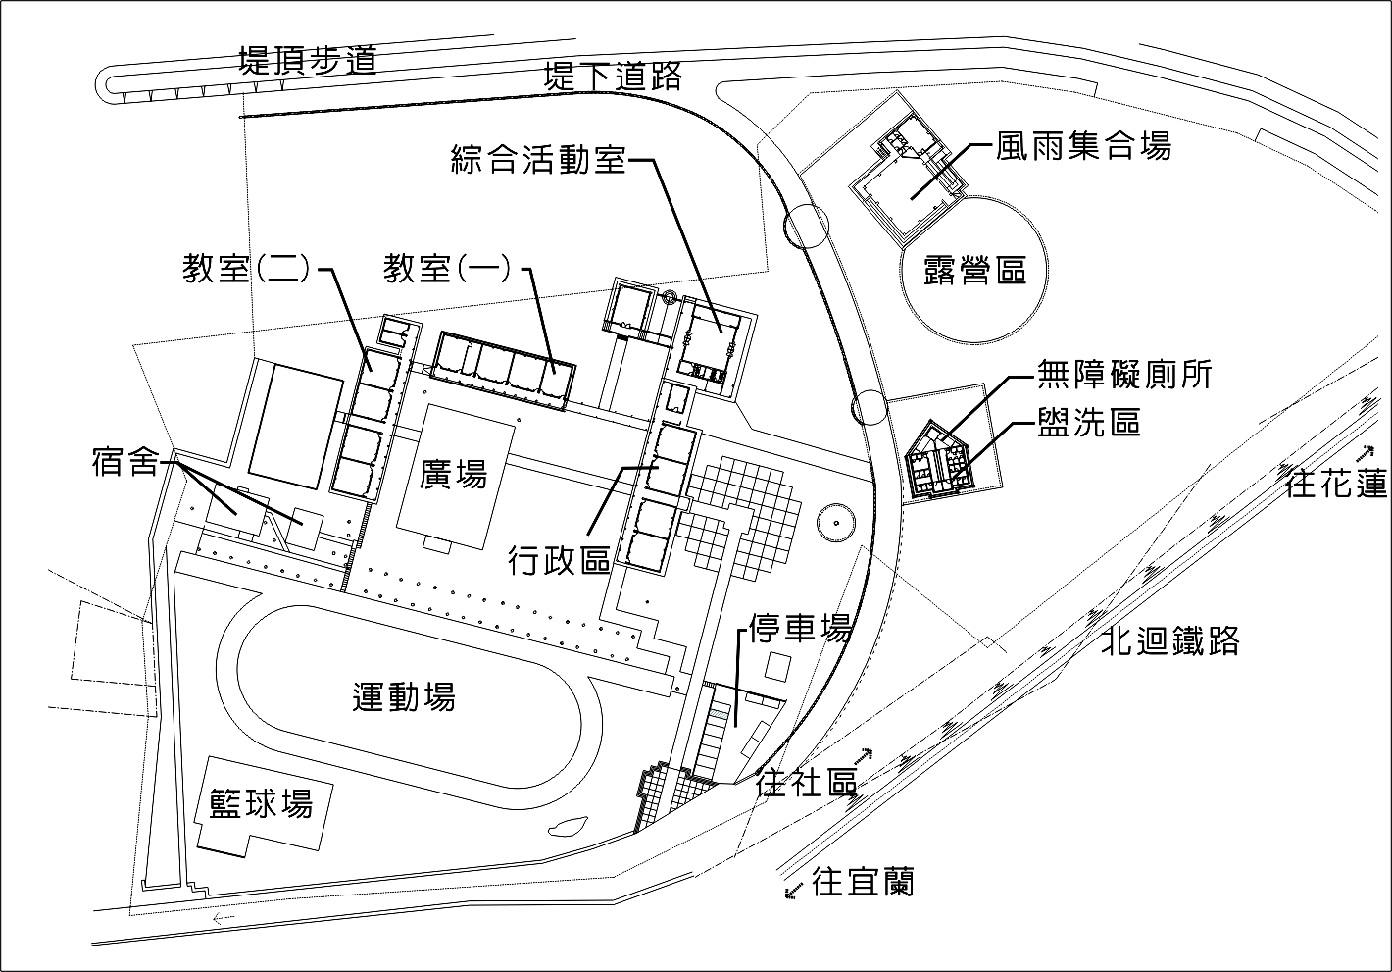

5.收費標準。
收費標準如下表：
場地別 | 清潔維護及  水電費 | 場地使用費 | 備註
露營區  (包括風雨集合場、浴室、廁所) | 100元/天/人 | 500元/次 | 如30人以上，50人以下清潔維護及水電費可打九折，50人以上為八折計算(大人小孩都在內)

6.基地周邊特色介紹（含圖文）。
地點：露營區
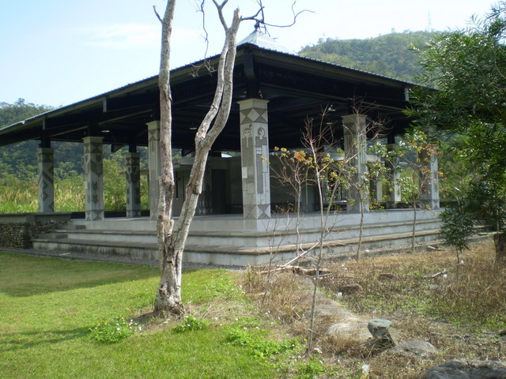 | 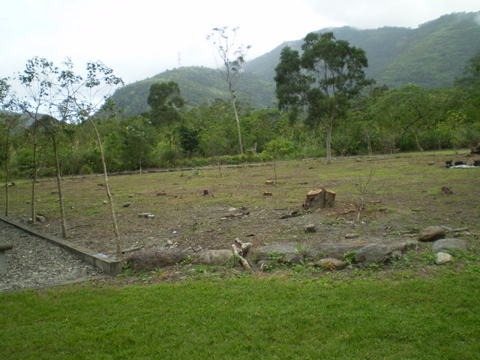
說明：此為風雨集合場，常設為露營區本營部，能遮風雨並提供露營活動場所。 | 說明：此為露營烤肉區。
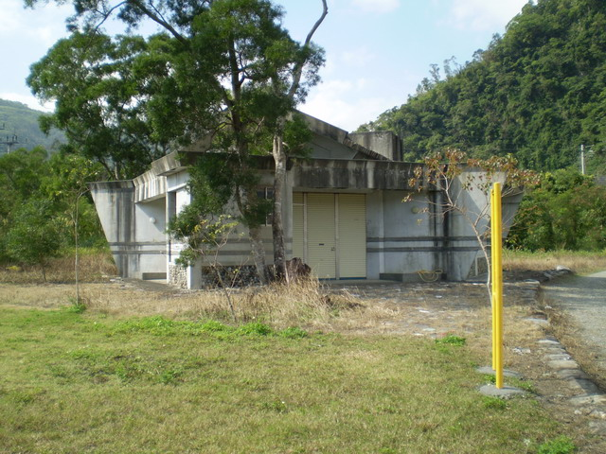 | 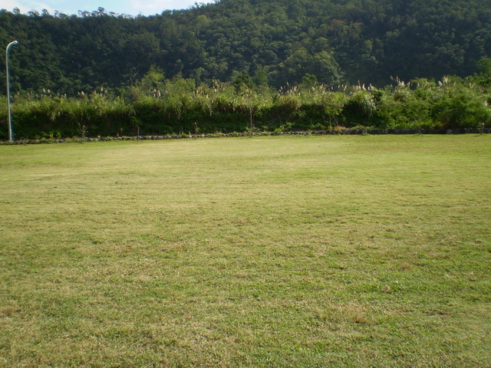
說明：此為露營區浴廁，能提供露營活動人士日常盥洗場所。 | 說明：此為露營紮營區。
地點：露營區浴廁

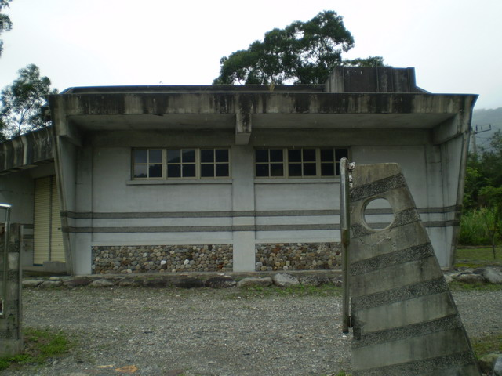 | 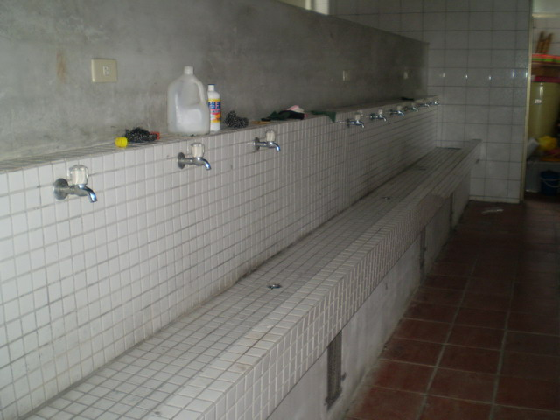
說明：露營區浴廁空間(一)  。 | 說明：露營區浴廁空間(二)
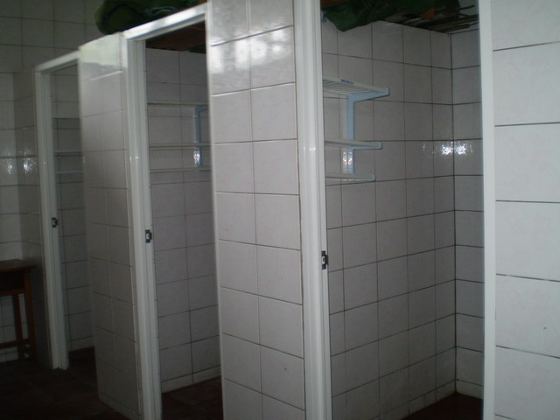 | 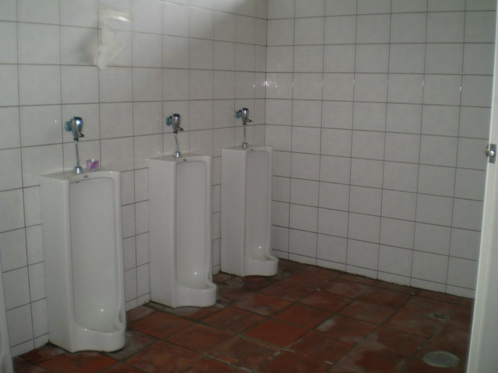
說明：露營區浴廁空間(三) | 說明：露營區浴廁空間(四)

